Troixieme Dimanche du temps ordinaire (Annee C)
Journee Mondiale des Lepreux
25/01/25 | 18H30 NORD | Messe anticipée du Dimanche
26/01/25 | 09H00 HIND | Messe du Dimanche Sts Timothée et Tite
 | 10H30 HIP | Messe du Dimache | + Robert RUDLOFF
Messes de Semaine
27/01/24 |  | Pas de Messe
28/01/25 | 09H30 HIP | Messe de Semaine St. Thomas d'Acquin
29/01/25 |  | Pas de Messe, Messe au Mont Ste Odile
30/01/25 |  | Pas de Messe Curé absent
31/01/25 | 18H00 HIND | Messe de Semaine St. Jean Bosco
Presentation du Seigneur dans le Temple (Chandeleur)
Procession et benediction des cierges a toutes les messes
01/02/25 | 18H30 NORD | Messe anticipée du Dimanche
02/02/25 | 09H00 LIM | Messe du Dimanche
 | 10H30 HIND | Messe du Dimache
03/02/25 | 18H30 HIND | Messe de la St Blaise (Bénediction des gorges)(Chapelle)

Pèlerinage annuel Ste Odile
Le traditionnel pèlerinage au Mont Ste Odile organisé par le Doyenné d'Erstein aura lieu : Mercredi 29 janvier 2025

Les Jeunes au Mont Ste Odile
Le samedi 1er février 2025, nos jeunes qui se préparent à la profession de foi et à la confirmation passeront la journée en 10H et 17H au mont Ste Odile. Il rejoignent les adorateurs de notre communauté de paroisses et feront une retraite d'un jour.

Pour joindre le Cure M. d'Hooge :
253, Impasse de l'Eglise, 67150 Hindisheim
Tél 03 67 99 43 99 / 06 61 34 04 14
marcdh2@hotmail.com
Communaute de paroisses Pays de Saint Ludan
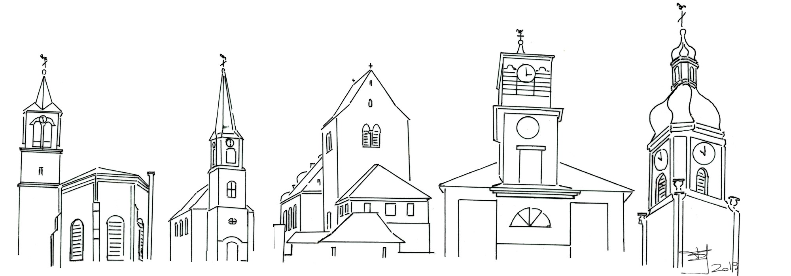

Feuille de semaine N°125

Première lecture : Ne 8, 2-4a.5-6.8-10 : « Tout le peuple écoutait la lecture de la Loi »

Psaume : Ps 18 (19), 8, 9, 10, 15 : Tes paroles, Seigneur, sont esprit et elles sont vie.

Deuxième lecture : 1 Co 12, 12-30 : « Vous êtes corps du Christ »

Évangile : Lc 1, 1-4 ; 4, 14-21 : « Aujourd’hui s’accomplit ce passage de l’Écriture »

C’est vraiment le Jour du Seigneur. Un jour de fête où la consigne est de « manger des viandes savoureuses, de boire des boissons aromatisées et d’envoyer une part à celui qui n’a rien préparé ». Car vraiment « la joie du Seigneur est notre rempart ».
Voyez-vous, il n’y a pas de peuple de Dieu ni de synagogue, pas de famille chrétienne non plus ni d’Eglise, sans rassemblement autour de la Parole de Dieu, sans écoute attentive et sans célébration joyeuse. Avec Jésus, la parole est devenue chair et pain. Contemplons la dans la synagogue de son village. Il monte sur la bêma, l’estrade réservée au prédicateur, et déroule la longue bande de peau tannée sur laquelle est écrit le texte d’Isaïe. Il lit quelques versets, puis rend le livre au hassan, le sacristain-instituteur. Il commente la lecture, alors que tous ont les yeux fixés sur lui.
« Aujourd’hui s’accomplit l’Ecriture... » Son homélie consiste à dire que la Parole de Dieu n’est pas du boniment, mais une réalité concrète. Jésus ne se contente pas de répéter les paroles du vieux prophète. Il se met réellement au service des pauvres et des malades. Il est la Parole en chair et en os. Il est Dieu qui n'hésite pas à se salir les mains en secourant les hommes. Aujourd’hui un monde nouveau peut éclore.
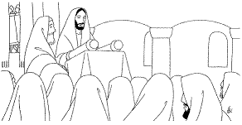
Le Royaume nouveau a deux mille ans. Une fraction de secondes à l’échelle de l’univers. Le temps de la patience et de la croissance. Mais, quelle chance pour nous, Dieu parle toujours au présent. L’évangile n’est pas enfoui sous la poussière des siècles. Le livre du passé est Parole vivante et actuelle. Parole qu’est Jésus. Car, à Nazareth, il a opéré une révolution dans la liturgie synagogale. Alors que tout autre rabbin se contentait d’expliquer un texte de la Torah, Jésus lui attire l’attention , non sur ce qu’il lit, mais sur ce qui arrive. Ce n’est plus le Livre qui est au centre, mais sa Personne. Il ne s’agit plus seulement de commenter, mais de vivre l’aujourdhui de Dieu...
Oui, laissons-nous convoquer autour du Seigneur - Parole et Pain, son corps et son sang - qui vient ouvrir nos existences étroites à l’irruption du seul bonheur durable.
Chant d'entrée :
ÉGLISE AUX CENT MILLE VISAGES, OUVRE TON COEUR, LÈVE LES YEUX.
ÉGLISE AUX CENT MILLE PARTAGES, OUVRE TON COEUR AU DON DE DIEU.
Approchez, Jésus-Christ vous appelle, En ce jour, il partage le pain,
Purifiez-vous du vieux levain, Devenez une pâte nouvelle.
Approchez, Jésus-Christ vous fait signe, Son soleil transfigure le Temps.
Purifiez-vous des vieux sarments, Le Seigneur vous attache à sa vigne.
Ou
Dieu nous accueille en sa maison Dieu nous invite à son festin :
Jour d'allégresse et jour de joie Alleluia !
O quelle joie quand on m'a dit :
" Approchons-nous de sa maison,
Dans la cité du Dieu vivant."
Jérusalem, réjouis-toi,
Car le Seigneur est avec toi :
Pour ton bonheur il t'a choisie.

Ps 18 Refr. : La joie du Seigneur est notre rempart !
La loi du Seigneur est parfaite,
qui redonne vie ;
la charte du Seigneur est sûre,
qui rend sages les simples.
Les préceptes du Seigneur sont droits,
ils réjouissent le cœur ;
le commandement du Seigneur est limpide,
il clarifie le regard.
La crainte qu’il inspire est pure,
elle est là pour toujours ;
les décisions du Seigneur sont justes
et vraiment équitables.

Credo : (Dialogué)
Pr : Je crois en un seul Dieu,
le Père tout puissant, créateur du ciel et de la terre, de l’univers visible et invisible,
Je crois en un seul Seigneur, Jésus Christ,le Fils unique de Dieu, né du Père avant tous les siècles :
Il est Dieu, né de Dieu, lumière, née de la lumière, vrai Dieu, né du vrai Dieu
Engendré non pas créé, consubstantiel au Père ; et par lui tout a été fait.
Pour nous les hommes, et pour notre salut, il descendit du ciel;
Par l’Esprit Saint, il a pris chair de la Vierge Marie, et s’est fait homme.
Crucifié pour nous sous Ponce Pilate, Il souffrit sa passion et fut mis au tombeau.
Il ressuscita le troisième jour, conformément aux Ecritures, et il monta au ciel;
il est assis à la droite du Père.
Il reviendra dans la gloire, pour juger les vivants et les morts et son règne n’aura pas de fin.
Je crois en l’Esprit Saint, qui est Seigneur et qui donne la vie; il procède du Père et du Fils.
Avec le Père et le Fils, il reçoit même adoration et même gloire; il a parlé par les prophètes.
Je crois en l’Eglise, une, sainte, catholique et apostolique.
Je reconnais un seul baptême pour le pardon des péchés.
J’attends la résurrection des morts, et la vie du monde à venir. Amen

Prière Universelle :
Seigneur, écoute-nous, Seigneur, exauce-nous !
Dans ta miséricorde, Seigneur, écoute-nous !

Priez, frères et sœurs ...Que le Seigneur reçoive de vos mains ce sacrifice à la louange et à la gloire de son nom, pour notre bien et celui de toute l'Église.

Communion
Ne laissons pas mourir la terre, Ne laissons pas mourir le feu.
Tendons nos mains vers la lumière, Pour accueillir le don de Dieu,
Laisserons-nous à notre table Un peu de place à l'étranger,
Trouvera-t-il quand il viendra Un peu de pain et d'amitié ?
Laisserons-nous à nos paroles Un peu de temps à l'étranger,
Trouvera-t-il quand il viendra Un cœur ouvert pour l'écouter ?

Chant d'action de grâces :
Allez par toute la terre, Annoncer l’Evangile aux nations !
Allez par toute la terre, Alléluia !
Chantez au Seigneur un chant nouveau, Chantez au Seigneur terre entière,
Chantez au Seigneur et bénissez son nom !
De jour en jour proclamez son salut, Racontez à tous les peuples sa gloire,
A toutes les nations ses merveilles !
Grand quête diocésaine
Les 15 et 16 février aura lieu la grande quête diocésaine. Pour plus d'informations référez-vous au dépliany joint à cette feuille de semaine.
Donnons à l'église les moyens de remplir sa mission !

Pélerinage de jeunes dans le cadre de l'année sainte
Du 28 juilllet au 3 août aura lieu le pélerinage des jeunes à Rome dans le cadre de l'année jubilaire. Vous pouvez confier une intention de prière en utilisant les feuilles qui se trouvent dans le fond de nos églises. Le diocèse interviendra dans les frais de ce voyage afin de donner au plus grand nombre de jeunes de participer. Soyez vous aussi généreux et faites un don à cet effet à péléal. Plus de détails sur la même feuille.

Votre prière est demandée pour :
Mme Liliane DAZY, 79a, Limersheim.
Qu'elle repose en paix !

